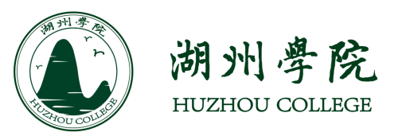

2020-2021学年本科教学质量报告

二〇二一年十月

目录
前言 1
一、 本科教育基本情况 2
（一）人才培养目标及服务面向 2
（二）专业设置与学科支撑 2
（三）在校生情况 4
（四）本科生源质量情况 4
二、 师资与教学条件 4
（一）师资队伍数量及结构情况 4
（二）教授承担本科课程情况 5
（三）教学经费投入 5
（四）教学用房及仪器设备 6
（五）图书信息资源与利用 6
三、教学建设与改革 6
（一）专业建设 6
（二）课程建设 7
（三）教材建设 9
（四）教学改革 9
（五）实践教学 10
（六）创新创业教育 11
四、 专业培养能力 11
（一）专业培养目标 11
（二）人才培养方案 12
（三）学风建设 12
五、质量保障体系 14
（一）落实人才培养中心地位 14
（二）强化教学质量保障 14
（三）促进教师教学能力发展 15
（四）建立健全教学激励机制 16

六、学生学习效果 16
（一）在校生培养情况 16
（二）毕业生基本情况 17
（三）毕业生对母校的满意度 18
（四）用人单位对毕业生评价 18
七、 特色发展 19
（一）继续加强以岗位胜任力为核心的实践创新能力培养 19
（二）持续深化以立德树人为中心的校园文化建设 20
八、问题与对策 22
（一）加快推进新校园建设 22
（二）稳步优化学科专业结构 22
（三）加快建设高水平师资队伍 23

湖州学院2020-2021学年本科教学质量报告

前言
湖州学院是一所全日制公办普通本科高等学校。学校前身是成立于1999年的湖州师范学院求真学院。2021年1月，经教育部同意转设为公办普通本科高校，更名为湖州学院。学校现为浙江省应用型高校建设试点院校。
学校坐落在山水清丽、交通便捷的国家历史文化名城浙江省湖州市。湖州拥有2300多年的建城史，素有“丝绸之府、鱼米之乡、文化之邦”的美誉，是“绿水青山就是金山银山”理念诞生地、美丽乡村发源地、生态文明先行地，拥有全国首个地市级生态文明先行示范区、绿色金融改革创新试验区、中国制造2025试点示范城市等国家级名片，新时代的湖州更是拥有“在湖州看见美丽中国”的亮丽品牌。
学校设有经济管理学院、人文学院、理工学院、马克思主义学院（公共教学部）等4个二级学院，35个本科专业。现拥有机械工程、药学2个省一流学科，在电子信息、健康护理、经济贸易等方向建有省一流本科专业建设点4个、省新兴特色专业3个、省特色专业2个、省重点专业1个。学校办学质量和毕业生就业率连续两年在浙江省高校分类考核中位居前列。目前学校占地面积500余亩，全日制在校生近8000人。规划中的新校区位于浙江省四大湾区之一的南太湖新区，规划用地1000亩，规划在校生规模10000人。
学校坚持人才培养中心地位，深入推进产教深度融合。坚守课堂教学主阵地，全面实施课程思政，全力打造高效课堂，立体优化育人环境，切实提升教育教学质量。紧密对接区域经济社会发展需求，积极构建协同育人机制，与行业企业合作共建实践教学基地，实现人才培养与社会需求的“无缝对接”。学校深入推进校地合作，充分发挥人才聚集的高地优势，不断为地方经济发展提供人力、智力和技术支撑，努力把湖州学院发展与城市繁荣有机结合，高水平打造城市与大学命运共同体。
面对新时代高等教育高质量发展机遇，学校将始终坚持社会主义办学方向，落实立德树人根本任务，努力提高学校核心竞争力，为长三角一体化发展提供人才支撑与智力支持，为加快建设全国知名、特色鲜明的高水平应用型大学而努力奋斗！

- 本科教育基本情况

（一）人才培养目标及服务面向
培养目标：学校战略定位“小而精”、目标定位“高水平”、类型定位“应用型”，按照“全国知名、特色鲜明的高水平应用型大学”的目标定位，培养区域经济社会发展所需要的高素质应用型人才。
服务面向：以高质量发展和内涵式提升为核心，立足湖州、面向浙江、辐射长三角。

（二）专业设置与学科支撑
学校现有本科专业35个，涵盖工学、文学、艺术学、管理学、经济学、理学、教育学、历史学、农学等9个学科门类。拥有4个省一流本科专业建设点，2个省“十三五”特色专业，3个省“十二五”新兴特色专业，1个省级重点专业，2个市级重点专业。
表1 专业设置与学科支撑情况一览表
所属学院 | 专业名称 | 专业建设项目 | 学科与平台支撑
经济管理学院 | 国际经济与贸易
 | 电子商务 | 湖州市“十三五”高等学校重点专业、省一流专业建设点
 | 市场营销
 | 物流管理
 | 经济与金融
 | 行政管理 | 湖州市“十三五”高等学校重点专业 | 校级一流本科专业培育项目
 | 历史学
人文学院 | 汉语言文学
 | 广告学 |  | 校级一流本科专业培育项目
 | 新闻学
 | 秘书学
 | 美术学
 | 音乐学
 | 视觉传达设计
 | 环境设计
 | 产品设计
 | 服装与服饰设计
 | 英语 |  | 校级一流本科专业培育项目
 | 日语
 | 商务英语
理工学院 | 信息与计算科学
 | 光电信息科学与工程 | 省“十三五”特色专业建设项目 | 校级一流本科专业培育项目
 | 计算机科学与技术
 | 电子信息工程 | 省“十二五”新兴特色专业建设项目、省一流专业建设点 | 校级一流本科专业培育项目
 | 物联网工程
 | 机械设计制造及其自动化 |  | “十三五”省一流学科（机械工程）
 | 机械电子工程
 | 电气工程及其自动化 | 省“十二五”新兴特色专业建设项目、省一流专业建设点
 | 材料化学 | 省“十二五”新兴特色专业建设项目、省一流专业建设点
 | 生物工程 | 省重点专业 | “十三五”省一流学科（药学）
 | 制药工程
 | 护理学 | 省“十三五”特色专业建设项目
 | 园林
马克思主义学院  （公共教学部） | 应用心理学
 | 社会体育指导与管理

（三）在校生情况
2020-2021学年全日制普通本科在校生7841人，折合在校生数7841人，本科生占全日制在校生人数的比例为100%。

（四）本科生源质量情况
学校2020年面向全国18个省（市、自治区）投放本科招生计划2279人，其中普通本科计划1746人，专升本计划533人。本科招生专业共24个，涉及经济学、教育学、文学、工学、医学、管理学和艺术学等7个学科门类，共招生2291人，实际报到2192人，实际报到率为95.68%。从录取结果看，学校生源充足，生源质量提升明显。本科普通类二段投档分478分，对应位次号为174912名，普通类二段最高专业投档分为546分，超出二段线51分，对应位次号为106029名，较前一年有所提升。
- 师资与教学条件

（一）师资队伍数量及结构情况
1.教职工数量
本学年学校共有教职工504人，其中专任教师439人，外聘教师2人，折合在校生7841人，生师比17.82:1。
2.专任教师结构情况
专任教师中具有硕士学位以上的 381 人，占专任教师总数的 86.79%；其中具有博士学位的 114 人，占专任教师总数 25.97%；副高及以上职称人员 148人，占专任教师总数的33.71%。学校 3 个月以上出国（境）访学经历的教师总数达到 74 名，占专任教师数总数的 16.86%，教师国际化水平较高。

图1 专任教师职称结构

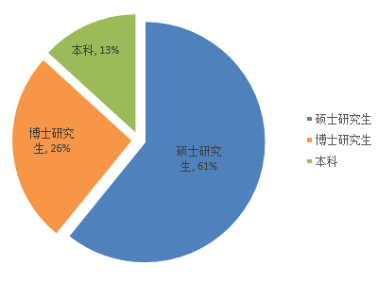
图2 专任教师学历、学位结构

图3 专任教师年龄结构
- 杰出人才队伍情况
我校现有全国百名“两课”优秀教师 1 人；浙江省151人才工程培养人选 4 人；省宣传思想文化系统“五个一批”青年人才 1 人；省高校中青年学科带头人 3 人；省（高校）优秀教师2 人；省高等学校教学名师 1 人； 省高等学校教坛新秀 1 人；首批“浙江省高校领军人才培养计划”入选者7 人；湖州市“1112 人才工程”培养人选及后备人选 18 人；南太湖优秀文化人才 2 人；“南太湖特支计划”入选者 9 人；湖州市南太湖精英计划1人。

（二）教授承担本科课程情况
2020-2021学年，学校开设课程门数998门，总门次2891门次，教授授课143门次，占课程总门次的比例为4.95%，教授为本科生授课比例为86%。

（三）教学经费投入
学校确保教学经费的投入，优化经费支出结构。2020年学校教学日常运行支出2465.32万元，生均3144.14元；学校年度教学改革与建设专项经费1207.76万元，其中教学改革支出401.01万元。2020年学校实验经费118.72万元，生均本科实验经费151.41元；实习经费95.19万元，生均本科实习经费121.40元。

（四）教学用房及仪器设备
学校教学行政用房总面积145527.27平方米，生均教学行政用房18.56平方米；其中，实验室面积60902.27平方米，生均实验室面积7.77平方米。2020-2021学年，单价1000元以上的仪器设备台件数达到6974台（套），仪器设备总值5066.48万元，生均教学科研仪器设备值达到6461.52元。

（五）图书信息资源与利用
2020年学校图书馆馆藏纸本图书63.53万册，生均81.02册，并共享湖州师范学院的电子图书194.37万册，电子期刊171.58万种。另共享中国知网、万方数字化期刊与博硕论文、Springer-Link、PQDT、EBSCOhost、Web of Science SCIE、ScienceDirect等中外文数据库47个，以及《湖州历史人物研究数据库》《图书馆古籍电子库》等自建数据库。
积极开展各项文化品牌活动和阅读推广活动。充分利用图书馆网站、图书馆微信公众号等平台，开展传承湖州非物质文化遗产的“左尧微言堂”文化品牌系列活动，举办“端午DIY香囊”“捏糖人”“手工风筝制作”等活动；开展“左尧约读”阅读推广活动，邀请教授领读，参与学生众多，内容丰富，形式多样，精彩纷呈。
推动图书纸电一体化建设，构建了虚拟与现实融合的图书馆文献保障体系，实现了纸本图书与电子图书的无缝对接。研发并推广智慧书库管理系统建设，100余万册图书纳入智慧化管理。通过技术创新，完善圕圕学术文献服务平台功能，进一步加大文献共享获取力度，在疫情防控期间传递电子教材等资源，提升线上服务能力。优化打造图书馆信息化管理体系，运行座位管理预约系统、自动寄存包系统、门禁刷脸认证系统，有效支撑图书馆业务管理。

三、教学建设与改革

（一）专业建设
成功转设后，学校立足湖州、面向浙江、辐射长三角，以建设 “全国知名、特色鲜明的高水平应用型大学”为目标，与区域产业和社会需求深度对接，寻求与知名高校和科研机构的合作，改造原有学科专业结构，构建以理工类为主，生命健康、经济金融、艺术设计、文化传播等领域协同发展的学科专业体系。“十四五”期间规划调整原有专业17个，增设（改造）新专业14个，构建智能制造、人工智能、生命健康、新材料、经济金融、艺术设计、文化传播等7大专业群，专业数量稳定在30个左右，其中理工科专业比例在50%以上。2021年申请新增软件工程、新能源材料与器件、网络与新媒体、跨境电子商务、思想政治教育5个专业，申请撤销园林、服装与服饰设计、应用心理学、音乐学4个专业。
继续深化专业综合改革，以省、市、校专业建设项目为依托，深入推进专业内涵建设，提升专业建设水平。2020年12月顺利完成2个湖州市“十三五”重点专业结题验收工作，稳步推进4个省级一流本科专业点建设工作，积极培育校级一流本科专业项目。“十四五”期间继续加大专业建设力度，按照“建好一流专业、打造品牌专业、发展新建专业”的建设思路，突出重点，加大投入，支持一批一流专业立项建设点，通过进一步改善专业办学条件，优化人才培养方案，深化教育教学改革，全面提升人才培养质量和社会服务能力。到2025年，力争1-2个左右专业达到国家级一流专业点建设标准，5-6个左右专业达到省级一流专业点建设标准，培育10个左右校级一流专业。

（二）课程建设
1.本科课程开设情况
2020-2021学年学校开设课程门数998门，总门次2891门次。课程选修课学分占总学分比例为31.00%；实践教学学分占总学分比例为35.90％。学校对于招生规模比较大的专业，基础课采用大班教学，规模一般为90人；专业课采用分班教学，规模一般为45人。
表2 2020-2021学年本科教学情况一览表
课程教学基本指标 | 数据
全校开设课程总门数/总门次 | 998/2891
选修课学分占总学分比例 | 31.00%
教授主讲的课程门次占比 | 4.95%
主讲本科课程的教授占教授总数的比例 | 86.00%
班额比例（课堂教学规模） | 30人以下：362  31人-60人：1691  61人-90人：581  91人以上：257

为进一步丰富学校通识课程教学内容，变革传统课程修读模式，延展学生学业修读的有效时间，学校本年度继续引进网络通识课程教学资源，包括超星尔雅平台资源和智慧树平台课程供学生选读。本学年共计修读学生4733人次。
2.课程建设情况
深化课程思政，助力人才培养。学校坚持立德树人，推进“课程思政”立体化育人，将“思政元素”融入课程教学各环节，形成“思政课程”主渠道和“课程思政”立体化协同育人效应，本学年“课程思政”覆盖率达100%。
本学年组织开展课程思政教学改革系列活动：一是组织课程思政大讨论，共开展4次课程思政教学讨论、1次线下教学论坛活动；发起课程思政专题征文活动，推荐课程思政教师征文8篇、学生征文10篇至浙江省教育厅。二是开展“优秀教师说课程思政”微课征选、课程思政典型案例征集活动，共推荐省级课程思政优秀教学微课4门、省级课程思政优秀教学案例5个。同时，学校鼓励老师积极申报省级课程思政教学项目，本学年立项浙江省课程思政示范课程1门、课程思政教学研究项目4项、课程思政示范基层教学组织1个。
打造“金课”体系，推动教学创新。本学年学校立项浙江省本科一流课程25门，省级课程思政示范课程1门。截至目前，学校拥有浙江省本科一流课程29门，省级课程思政示范课程1门，浙江省精品在线开放课程2门，浙江省“互联网+教学”示范课堂1门，浙江省“互联网+ 教学”优秀案例3项。

表3 省级课程建设项目
项目类别 | 项目名称 | 负责人 | 立项时间（年）
浙江省一流本科课程 | “高级语言程序设计”等29门课程 | 王智群等 | 2020年立项4门，2021年立项25门
浙江省课程思政示范课程 | 写作 | 李建录 | 2021
浙江省精品在线开放课程 | 写作 | 李建录 | 2018
 | 电气控制与PLC技术 | 钱懿 | 2020
浙江省“互联网+ 教学”示范课堂 | 电气控制与PLC技术 | 钱懿 | 2020
浙江省“互联网+ 教学”优秀案例 | 写作 | 李建录 | 2019
 | 简笔画 | 陆兴娜 | 2020
 | 护理临床思维与技能训练 | 王阿凤 | 2020

“十四五”期间，学校将深入贯彻落实习近平总书记关于教育的重要论述和全国教育大会精神，以建设一批成果丰硕的一流课程为目标，全面推进课程思政建设，切实提高课程建设质量；按照“遴选一批、建设一批、培育一批、带动一批”的思路，到2025年计划建成200门左右校级一流课程（含20门左右校级课程思政示范课程），70门左右省级一流课程（含7门左右省级课程思政示范课程），力争建成1-2门国家级一流课程。充分发挥一流课程的引领示范作用，带动课程教学质量的整体提升。
3.开设“习近平总书记关于教育的重要论述研究”的课程情况
学校把习近平总书记关于教育的重要论述作为校院两级党委理论学习中心组学习和教职工学习的重要内容，为二级党组织和每位思政教师、专业负责人等发放《习近平总书记教育重要论述讲义》，组织10位干部代表和8位任课教师参加全国高校教师网络培训中心举办的《习近平总书记教育重要论述讲义》使用培训。组织全体思政课教师集体备课研讨，准确掌握习近平总书记关于教育重要论述的核心要义、精神实质、主要内容以及融入课程教学的方式方法，为本科生开设相关主题的“形势与政策”专题讲座，在“毛泽东思想和中国特色社会主义理论体系概论”等通识必修课中融入习近平总书记关于教育的重要论述。2021年秋季学期开设《习近平法治思想》选修课，引导学生深刻认识习近平法治思想的核心要义、精神实质、实践要求和重大意义，培养学生的法治思维，不断提高学生对法治思想的认识水平和运用能力。

（三）教材建设
学校出台《湖州学院教材选用征订管理办法》《湖州学院教材核查实施办法（试行）》，坚持选用优质教材，加强教材选用过程质量监管制度，要求思想政治理论课和哲学社会科学有关课程原则上使用马克思主义理论研究和建设工程重点教材，其他课程优先选用国家规划教材、获省级及以上奖励的优秀教材、面向21世纪课程教材和国家教学指导委员会推荐的教材。2020-2021学年的教材选用，凡相应课程有对应的马工程重点教材的，100%选用马工程重点教材。
学校高度重视教材建设工作，本学年确立校重点教材建设项目1项。目前学校拥有省级重点建设教材项目5项，浙江省普通高校新形态教材项目6项，校级教材建设项目10项。

（四）教学改革
立足课堂教学，深推课程改革。学校始终坚持以提高课堂教学质量为核心，积极引导教师根据专业和课程特点积极开展线上线下混合式、研讨式、启发式、项目式等课堂教学模式改革。按照学生中心、产出导向、持续改进的理念，要求课程明确课程目标与毕业要求、教学内容与课程目标、考核方式与课程目标间的关系，以课程目标的达成度为出发点，积极推进课程改革。
依托教改项目，深化教学改革。学校鼓励教师积极申报各类教改项目，划拨专项建设经费，加强项目过程管理，保障项目建设质量。本学年立项校级教改项目10项。学校共有省级教学研究改革项目16项、省级课堂教学改革项目15项、省级课程思政教学研究项目4项。
凝练教学成果，巩固办学成效。学校鼓励广大教师及时总结教学建设与改革的成效与经验，定期开展校级教学成果奖培育和评选工作。本学年评选校级教学成果奖一等奖1项、二等奖1项，推荐申报省高等教育教学成果奖一等奖1项、二等奖1项。

（五）实践教学
1.顶层设计实践教学体系
构建应用型高校“一纲三纵五横”工程实践与创新能力培养体系。通过工程实践与创新能力培养体系的建设，工科学生的工程实践和创新能力有了较大提升，优化、强化实践环节，促进专业设置与产业需求、课程内容与行业标准、教学过程与生产过程“三对接”有了实质改善，人才培养质量得到社会的认可和好评，用人单位满意度居省同类院校前列。
学校依托各学科良好的产学研合作关系，携手地方知名企业，利用企业优质资源，共建实践基地，完全满足学生实习、实训教学需要。强化产教融合、协同育人，推进企业专家进校园进课堂、教师进企业进车间等举措，支持各专业开展教学内容和课程体系改革、师资培训、实践条件建设、校外实践基地建设和大学生创新创业教育，深化产教融合，完善实践教学体系，强化学生科学素养、技术思维和实践能力培养。
学校建有校内外就业实习、实训基地279个。通过创新合作机制、扩大合作领域，积极探索与构建课内课外互补、校内校外协同、教学思政联袂、线上线下互动的实践育人体系。
2.毕业论文（设计）
学校重视本科毕业论文（设计）质量，强化和完善毕业论文（设计）的规范化要求与管理，建立有效的毕业论文（设计）质量管理模式和监控制度。
强化选题论证。对照专业培养方案、毕业论文（设计）教学大纲要求，对每个拟题进行充分论证，并注重选题的应用性与专业的匹配性。各学院严格执行学校规定的选题程序，建立毕业论文（设计）选题库。第七学期开始各学院向学生公布指导教师和选题计划，学生在导师的指导下，采取自选课题或教师分配的方法进行选题，严格执行一人一题。
加强过程管理。学校修订《湖州学院本科毕业论文（设计）工作管理办法》《本科毕业论文（设计）工作手册》等管理文件，加强组织管理，规范选题、开题、论文（设计）实施、中期检查、评阅、答辩等环节基本要求；学校督导从选题到答辩的全过程进行督导，了解论文（设计）进展情况和指导效果，对毕业论文（设计）质量进行过程监控，切实提高毕业论文（设计）质量。
严格评价标准。依照毕业论文（设计）大纲，制定相关环节评价标准，规范指导教师、论文评阅人的评价以及论文答辩环节评分。实行毕业论文（设计）查重检测，采用“中国知网”大学生论文检测系统，统一查重标准，有效预防、严肃查处学生毕业论文（设计）学术不端行为。2021届本科毕业生毕业论文（设计）1832篇，成绩优秀20篇、良好455篇，查重通过率100%。

（六）创新创业教育
学校开设创新创业通识必修课程，各专业人才培养方案中要求学生需获得相应创新实践学分方可毕业。《湖州学院学生课外学分管理办法》明确学生可通过社会实践、竞赛、发表论文、发明专利、参加职业资格认证考试、参加研究性学习与创新性实验项目等方式获得创新学分。学校还鼓励学生以学生社团为平台开展各类科技创新活动，参加省内外各项大赛，大力支持专业类、学术类、科技类、公益环保类社团的发展。经过摸索、探讨，形成具有湖州学院特色的全链条递进式创新创业教育模式——“彩虹模型”。
本学年学校积极搭建创新创业实践平台，以培养输出创新创业精英人才为终极目标，开展学、训、演、赛、孵系列教学活动，激发学生创新创业能力，孵化优秀创业项目。加强与“见田湖州物联网产业基地”“吴兴梦工场”“慧兰创业园”等湖州市优质众创空间的合作交流，建立大学生校外创新创业基地，借力校外优秀创新创业资源服务大学生创新创业；强化大学生创新创业实践训练，承办第一届湖州·吴兴创业创新大赛湖州校园选拔赛，成功孵化6支团队。在第一届湖州·吴兴创业创新大赛决赛中，获得一等奖1项，二等奖1项，优胜奖3项。组织举办大学生“见田众创杯”创新创业大赛，共27个项目160多位学生参赛，评选出创新创意类、创业实践类一等奖2项、二等奖2项、三等奖4项进行孵化培育。全校创新创业氛围日益浓厚，毕业生创业人数逐年增加。
- 专业培养能力

（一）专业培养目标
理工科专业坚持“优良理工传统，鲜明应用特色”，发展学生“人文底蕴、科学精神、学会学习、学会合作、责任担当、实践创新”六大核心素养，以校地共育为主线，构建政府、行业企业和学院协同育人机制，以“新工科”“新医科”建设为目标，培养学生的敬业爱岗意识、知识应用能力、实践动手能力和创新创业能力，培养能够主动适应新时代区域经济社会和行业发展需求，德智体美劳全面发展的高素质技术型人才。
文经管艺类专业根据区域经济社会发展对文经管艺类人才培养的要求，以“新文科”等建设为目标，努力实现专业人才培养与新时代社会需求的接轨。培养掌握较为深厚的学科基础理论和专业知识，在知识结构、专业能力、人文素养、实践能力方面具有较强的就业竞争力，具有知识融合、学科交叉的高素质应用型专门人才。

（二）人才培养方案
落实立德树人根本任务，遵循需求导向、体现个性发展原则，学校每年都会对人才培养方案进行微调，广泛听取利益相关方的修订意见，注重校内专业教师与行业企业兼职专家协同参与专业人才培养方案的修订，共同确定企业课程和项目。根据产业转型升级和公共服务发展对人才规格提出的新要求，以专业认证标准为导向，对2020版本科人才培养方案进行了修订：增加了劳动教育课程，增设拓展课程、保证选修课学分要求比例、扩大学生学习选择权，适当增加实践课程学分、实施毕业论文与专业实习一体化设计，融入创新创业教育、构建创新创业教育课程体系，使人才培养方案更加契合应用型人才培养定位。
湖州学院转设后，高度重视2021版人才培养方案的修订。2021版人才培养方案修订指导性意见明确提出湖州学院人才培养目标：着力培养政治素质优良、理想信念坚定、专业知识厚重、实践能力突出、创新意识强、具有全球视野，德智体美劳全面发展的高素质应用型人才；明确坚持立德树人、严格目标引领、实施高效教学、强化实践教学、重视个性培养、构建质量闭环等原则要求；新增毕业要求，夯实对专业培养目标的支撑，同时加强对培养过程的引导；学位课程由3-5门提高到4-5门，允许专业从通识必修课中选一门学位课程替代大学英语II；第二课堂学分由3分提高到5分；要求建立主要课程与毕业要求的对应矩阵表；实践创新环节要求进一步细化和提高，并形成层层递进的工作体系；大学英语课程教学根据各学院和专业的不同要求进行了调整。

（三）学风建设
1.完善学生学业支持体系
完善第一、第二、第三课堂协同育人机制，构建全员、全过程、全方位“三全”育人学生学业支持体系。强化教师的主导功能，以教风领学风，强师德铸师魂练师能，严抓第一课堂的教学规范，充分发挥任课教师第一责任人的作用，加强课堂管理和教学模式改革。实施导师制，拓展第一课堂的育人空间。发挥学生的主体作用，以榜样带学风。充分发挥基层学生党、团、学组织的自治功能，营造良好的第二课堂学习氛围，力推大学生科研、学科竞赛、考级、考证、考研、创新创业等活动。在做好日常学风建设的同时，加大考研指导和国际交流工作力度。2021届本科毕业生考取硕士研究生140名，考研录取率为6.74%，考研报考率和录取率在同类院校位居前列。强化教学教育部门的组织功能，以管理塑学风，做好教与学的融合，协同研究制定促进学风建设的长效机制和制度。认真做好教学督导、领导听课、实习实践、学籍预警、考风考纪、家校联系等工作，建立健全学生第三课堂锻炼的机制，充分发挥辅导员和班主任队伍的作用。
2.完善学生发展激励体系
全面实施学生综合素质评价，不断完善“奖、贷、助、补、勤、减”等机制，创造条件为学生提供人生出彩的机会。学校评选各类奖学金2515人，其中国家奖学金7人、国家励志奖学金165人、浙江省政府奖学金159人，学校校长奖学金、特等奖学金、一二三等奖学金1131人，各类社会奖学金56人。学校还评选出2021届省级优秀毕业生84名，校级优秀学生和优秀学生干部共660人，各类先进个人共1286人。
发放国家助学金605人，一档170人、二档435人，共计193.95万元；另有58名同学获社会各类奖学金，共计12.3万元。学校为6人办理就学地国家助学贷款4.8万元，为472人办理生源地助学贷款376.89万元。发放勤工助学工资49.89万元。2020年，为80名因病因灾和受疫情影响突发困难的学生发放临时困难补助8.5122万元，为794名家庭经济特别困难学生发放回家路费补助18.89万元并送去所需物资。
3.加大学科竞赛和就业指导
加强学科竞赛基地的管理，增强学科竞赛的支持力度，突出学生应用能力培养。2020-2021学年获国家级学科竞赛一等奖37项、二等奖57项、三等奖75项，获省级学科竞赛特等奖14项、一等奖21项、二等奖26项、三等奖72项，学生公开发表论文39篇、发明专利4项、实用新型专利10项、软件著作权7项。2021年获国家级大学生创新创业训练计划项目立项20项，其中创新训练类16项、创业训练类3项、创业实践类1项。加强就业工作，新增就业实习基地14家。与洲际集团、见田众创空间、慧兰创业园区签订合作协议，构建“发现、指导、培训、孵化”全过程创业创新实践模式。学生在创新创业大赛中表现优秀，获浙江省挑战杯一等奖、三等奖各1项，浙江省新苗人才计划立项1项，4支队伍获评浙江省暑期社会实践优秀团队，1名学生入选2020浙江省校园达人（英语学习类）。获第一届湖州·吴兴青年大学生创业创新大赛金奖1项、银奖1项。承办了吴兴区专场招聘会和求真学院应用型人才专场招聘会，组织参加线上线下招聘会5场。

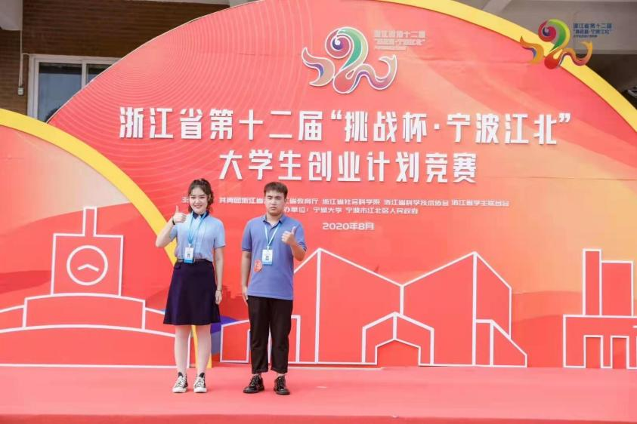
图4 浙江省第十二届“挑战杯”一等奖获得者

五、质量保障体系

（一）落实人才培养中心地位
学校党委行政切实履行党政主要领导是教学工作第一责任人职责，把本科教学工作列入学校党委和行政的年度工作要点中。以“提高人才培养质量”为主题多次召开党委会、校长办公会及扩大会议等，研讨如何进一步完善本科生培养的体制机制、如何进一步完善本科教育全过程的通识教育新模式、如何全面落实国家省级主管部门关于提高人才培养质量的各项政策文件等重大议题。校领导重视教学，深入课堂一线随堂听课，了解教学情况。2020-2021学年，校领导听课49课时，其中听思政必修课课时17课时。

（二）强化教学质量保障
加强学校教学督导队伍建设。聘任转设后湖州学院首届教学督导委员会成员14人，相较于转设前的督导队伍7人，力量大大增加。设立督导专项建设经费，加强学校督导在教学常规检查、教学建设与改革提质、教师教学能力提升、教学管理增效等方面的监督与指导职能，保障学校内部本科教学质量保障体系的有效运转，为学校人才培养保驾护航。
完善教学质量保障制度建设。以学校转设为契机，修订出台《湖州学院学生学籍管理实施细则》《湖州学院学分制实施办法）》《湖州学院学生考试违纪作弊认定及处理办法》《湖州学院关于修订2021版本科生人才培养方案的指导性意见》《湖州学院课程教学大纲制（修）订管理办法》《湖州学院本科毕业论文（设计）工作管理办法》等21个教学管理文件，涉及本科教学各主要环节。修订出台《湖州学院教学督导委员会章程》《湖州学院领导干部听课制度暂行规定》《湖州学院学生教学信息员制度实施办法》，实行专家评价、领导听课、学生评教等多种评价方式，全面推进第一课堂教学质量的提高。
实现质量保障体系闭环运行。全面落实领导干部听课制度、教学督导听课制度、教学信息员反馈制度，积极营造全校师生关心教学、重视教学、支持教学的氛围。注重对教学质量的过程监控，坚持督与导、点与面、听与查相结合的原则，及时搜集信息、反馈信息、整改提高；持续数据管理，建设教学基本状态数据库，实现教学质量监控的常态化，从而促进学校决策科学化、管理精细化。每学期开展学生评教、期中教学检查、师生座谈会等，并将评价结果、学生教师反馈的问题及时反馈相关学院和部门，跟踪整改进度与落实情况，不断提高督查实效。

（三）促进教师教学能力发展
转设后，面对新入职教师持续增长的现状，学校教师发展中心专门制定青年教师助讲培养计划，有组织、有计划地助力青年教师快速成长。本年度青年教师助讲培养人员共71人。为新引进的青年教师配备指导教师，从教学、科研、学习和生活等方面给予指导。通过举办课程教学培训、教研活动展示周、示范性教学观摩、青年教师研修班和课堂教学巡察等活动，为全体教师尤其青年教师提供学习和交流的平台。鼓励青年教师努力提高与本职岗位相关的业务水平，加大青年教师培养支持力度，做好助讲培养工作的监督考核。组织开展青年教师教学大赛，以赛促教，着力推动教师教学胜任力的全面提升。本年度开展校级青年教师教学技能竞赛，评出校一等奖2人、校二等奖4人、校三等奖6人，同时选送4位青年教师代表我校参加浙江省第十二届高校青年教师教学竞赛。
充分发挥学院主体作用。采用导师结对制，发挥传帮带作用，引导青年教师搞好教学工作。支持有条件的专业对新入职青年教师试行经过一定周期的跟班听课，严格试讲试教达到要求才能担当主讲教师制度，增加任课资格考核，规范教学工作准入制。充分发挥教学督导和学生信息员的作用，形成多维度的课堂教学监督监管机制，重点监督青年教师授课情况，严肃处理教学工作态度不端正等各类课堂教学违纪行为，培养敬畏讲台之心。学校推进专业课教师到重大项目一线或单位承担技术工作，支持中青年学术尖子跨院系、跨学科组建团队。

（四）建立健全教学激励机制
加大教学激励，引导广大教师积极投身教学改革与教学建设。2020年奖励省一流专业建设点6万元，省一流本科课程建设项目、省教改项目、省新形态教材等项目7.6万元，校级名师、新秀、教学成果奖4.4万元，学生学科竞赛、学生项目、论文、专利奖励11.9万元，合计29.9万元整。2020年发放考研奖励32.95万元。
转设后，学校加大教学奖励，积极探索教学科研等效评价机制。进一步加大教学奖励范围和力度，加大国家级教学成果奖、各级各类专业课程教材教改等教学项目的奖励额度；同时扩大奖励范围，将校级教学建设项目也纳入奖励。出台《湖州学院教学科研育人等效评价办法》，将教学成果奖、教学改革项目、课程教材建设项目、大学生学科竞赛、实践教学基地建设、指导学生工作等均纳入等效评价体系；采用等效不等量的评价原则，对教学、育人系列工作业绩与科研系列业绩进行等效比对；同级等效业绩在职称评定、岗位聘任、绩效考核中同等使用。

六、学生学习效果

（一）在校生培养情况
1.学生学习满意度
全校学生按课程、班次对所有任课教师进行评价，两学期学生对教师课堂教学评价的优良率均达到95%以上。
2.学生体质测试情况
2020-2021学年参与体质测试人数7241人，测试合格人数6310人，学生体质测试合格率为87.14%。
3.学生竞赛获奖情况
加强学科竞赛基地的管理，增强学科竞赛的支持力度，突出学生应用能力培养。2020-2021学年获国家级学科竞赛一等奖37项、二等奖57项、三等奖75项，获省级学科竞赛特等奖14项、一等奖21项、二等奖26项、三等奖72项，学生公开发表论文39篇、发明专利4项、实用新型专利10项、软件著作权7项。
4.学生专业分流转专业情况
为扩大学生自主选择权，提供多元化成才空间，学校认真贯彻落实《关于浙江省普通高校学生转专业的指导意见》，出台《湖州学院本科生转专业实施办法》，加大转专业力度。实施专业分流制度，出台《湖州学院本科生专业分流实施办法》。2021年，学校对 786名大类招生的学生进行专业分流，将 5 大类的学生分流至其相应的 12 个专业学习；109人成功转专业，转专业成功率达报名转专业学生总数的 54.77%；转出学生数最多专业的为行政管理，转入学生数最多的专业为汉语言文学。

（二）毕业生基本情况
1.毕业生毕业及学位授予情况
2021届本科生共2078人，其中2031人顺利毕业，毕业率97.74%；2001人获学士学位，学位授予率96.29%。

表4 应届本科生毕业及学位授予情况
毕业年份 | 应届本科生总人数 | 应届本科生  实际毕业人数 | 应届本科生毕业率 | 应届本科生  学位授予人数 | 应届本科生学位授予率
2021年 | 2078 | 2031 | 97.74% | 2001 | 96.29%

2.毕业生攻读研究生情况
截至2021年8月31日，学校2021届本科毕业生攻读硕士研究生140人，录取率6.74%，相比2020届的7.64%，下降了0.9个百分点。
3.毕业生就业情况
学校高度重视毕业生就业工作。2021年面对毕业生人数持续增多、经济增长减缓和新冠疫情对就业工作的多重叠加影响，在做好疫情防控的同时，迅速布局谋划，探索实践就业工作新模式、新举措，打出推进就业组合拳，精准助力2021届毕业生尽快尽好就业。2021届本科毕业生初次就业率为94.8%。2019届毕业生毕业一年后就业率为92.94%，高于全省（90.96%）；2017届毕业生毕业三年后的就业率为95.87%，高于全省（94.95%），毕业生就业情况总体良好。

表5 2021届本科毕业生就业去向情况表
就业去向 | 人数 | 比例
机关、其他事业单位 | 42 | 2.13%
高、中、初等教育单位 | 80 | 4.06%
医疗卫生单位 | 158 | 8.02%
国有、三资及其他企业 | 1421 | 72.09%
出国、国内考研 | 140 | 7.10%
创业 | 10 | 0.51%
其他 | 120 | 6.09%

（三）毕业生对母校的满意度
1.毕业生对母校的总体满意度
根据浙江省教育评估院发布的2019届（毕业一年后）和2017届（毕业三年后）高校毕业生职业发展状况及人才培养质量调查报告显示，我校2019届毕业生对母校总体满意度得分为88.30，全省独立院校排名第3位，比去年提高9个位次；2017届毕业生（毕业三年后）对母校的总体满意度为90.13，高于全省本科（89.12）的平均水平，独立院校排名第3位，与2016届毕业生（毕业三年后）对母校总体满意度（87.37）相比，排名上升了1个位次。
2.毕业生对母校各分项的满意度
学校2019届毕业生对母校多数分项满意度较2018届毕业生有提高，其中专业课程课堂教学效果、实践教学效果、发展机会和锻炼平台、创新创业教育及指导、就业求职服务等分项满意度有一定提升。

表6 2019届毕业生（毕业一年后）满意度与2018届毕业生满意度比较
类别 | 总体  满意度 | 专业课程课堂教学效果 | 实践教学效果 | 教学  水平 | 发展机会和  锻炼平台 | 创新创业教育及指导 | 就业求  职服务 | 师德师风 | 校风  学风
2018届 | 82.83 | 78.95 | 76.97 | 77.20 | 76.50 | 76.63 | 76.75 | 80.85 | 79.78
2019届 | 88.30 | 84.93 | 83.72 | 83.87 | 83.30 | 83.05 | 82.99 | 86.64 | 85.99

表7 2017届毕业生（毕业三年后）与2016届毕业生满意度比较
类别 | 总体  满意度 | 专业课程课堂教学效果 | 实践教学效果 | 教学  水平 | 发展机会和锻炼平台 | 创新创业教育及指导 | 就业求职服务 | 师德  师风 | 校风  学风
2016届 | 87.37 | 84.55 | 83.47 | 86.03 | 81.44 | 82.18 | 81.74 | 87.18 | 86.30
2017届 | 90.13 | 87.83 | 86.98 | 88.81 | 84.95 | 85.63 | 85.44 | 89.90 | 88.99

（四）用人单位对毕业生评价
据浙江省教育评估院发布的《2019届高校毕业生职业发展状况及人才培养质量调查报告》显示，用人单位对我校2019届毕业生的综合素质满意度为93.20分，位于全省独立院校第8位，较2018届提高6个位次。其中，满意度最高的是实践动手能力（94.67分）、专业水平（94.67分）和人际沟通能力（94.13分），相对而言，创新能力（91.73分）和管理能力（91.33分）有待提高。
- 特色发展
学校高举习近平新时代中国特色社会主义思想伟大旗帜，深入贯彻全国教育大会和新时代高等学校本科教育工作会议精神，围绕建设应用型高校的办学目标，全面贯彻党的教育方针，落实立德树人根本任务，坚持“以本为本”，不断深化应用型人才培养模式改革，着力培养政治素质优良、理想信念坚定、专业知识厚重、实践能力突出、创新意识强、具有全球视野，德智体美劳全面发展的高素质应用型人才。

（一）继续加强以岗位胜任力为核心的实践创新能力培养
1.形成“一三五”实践创新人才培养模式
经过长期摸索，逐步形成"一纲三纵五横"实践创新能力培养体系，实现实验教学、学科竞赛、社会实践、创新创业等实践环节的有机结合，培养高素质应用型人才。 “一”是以新工科建设为指导，在企业岗位需求调研基础上，形成以岗位胜任力为核心，包括知识要求、技能要求、角色要求、素质要求的工科实践创新能力培养方案；“三”是工程基本技能培养、工程项目技能培养、工程岗位技能培养三个阶段递进发展；“五”是理论教学、实验教学、综合实训、科技活动、能力考核五个实施体系。一纲为统领，三纵是时间上的递进，五横是空间上的拓展；时空交错，融合推进，形成“一纲三纵五横”的工程实践创新能力培养体系。
2.以产教融合协同育人模式推进人才培养
紧密结合社会需求，校地共育形成发展共同体，重构课程体系，搭建实践平台，实行校地双导师，协同培养高素质应用型人才。围绕人才培养目标，校地共同制定人才培养方案，共同建设师资队伍，共同建设实践基地，共同参与教学过程，共同参与质量管理，共同参与招生就业。通过“校企双进”加强“双师双能型”师资培养。深化产教融合，进一步优化实践环节，促进专业设置与产业需求、课程内容与行业标准、教学过程与生产过程“三链对接”。积极利用市级众创空间“大学生创业苗圃”开展大学生创业工作，与见田众创空间联合举办两届“见田众创杯”大学生创新创业大赛。2020年在浙江省第十二届“挑战杯”大学生创业计划竞赛中获得一等奖1项和三等奖1项，实现了一等奖“零”的突破。
3.学生工程实践和创新能力明显提升
经过几年“一三五”工程实践与创新能力培养的探索，学生的实践创新能力初见成效，学生的就业率及创业率均有所提高，用人单位对毕业生的满意度也稳步提升。近三年学生获省部级以上学科竞赛奖项192项，近三年初次就业率均在96%以上，2021届学生升学率达6.74%，2021年毕业生留湖率达18.7%，留湖学生年均达388人。据省教育评估院2020年报告，我校毕业生对母校总体满意度居独立学院第三。2021年第一次以湖州学院名义招生，全日制本科招生投档线超过衢州学院、丽水学院等高校。
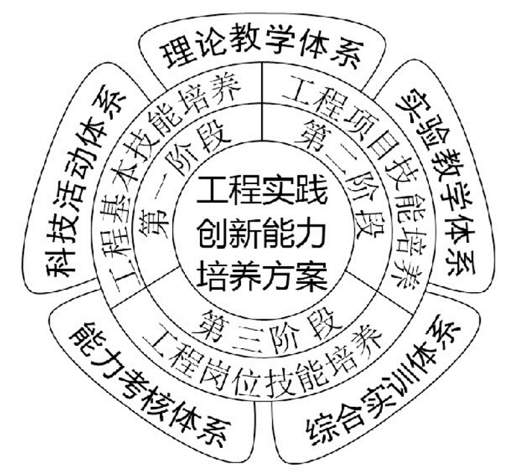

图5 “一纲三纵五横”实践创新能力培养体系

（二）持续深化以立德树人为中心的校园文化建设
1.实行师德师风一票否决 加强师德师风建设
将思想政治理论课教师作为紧缺学科专业人才重点引进，重点引进优秀博士及学科带头人，落实能力提升“五个一”培养计划，优化思政专职教师队伍水平。制定《湖州学院拟入职教师思想政治与品德综合考察工作规程（试行）》《湖州学院教师思想道德守则与行为规范（试行）》，严把新进教师政治审核关，对教师岗位考核、职称晋升、人才选聘、项目申报实行思想政治、师德师风问题一票否决制，突出全员全方位全过程师德养成。
2.厚植校园文化 深耕党史学习红色沃土
以开展党史学习教育为契机，筑牢师生思想之基。开展“建党百年”学习活动，党委理论学习中心组7次专题学习实现中心组成员交流发言全覆盖，全校党员参加专题学习、阅读党史读本全覆盖，党员干部线上线下参加党史专题学习培训时长超过40小时，24个师生党支部充分利用湖州红色资源开展“沿着红色足迹学党史”主题党日活动。开展“薪火相传”实践活动，通过“话百年初心，谱育人新篇”微党课比赛、“精神传承，思想升华”六个一党员教育、“回眸奋进路，百名党员读党史”经典诵读、“献礼建党百年，传唱红歌经典”党支部合唱汇演、“问道复兴百年路，学史力行青年说”演讲比赛等活动，以及“我为师生办实事、我为社区送服务、我为学校发展献一策”专题实践，进一步坚定理想信念，强化责任担当。

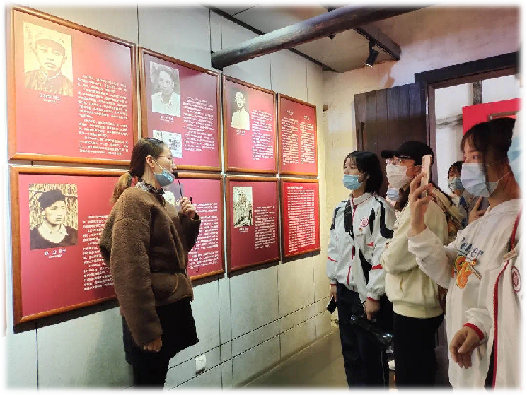
图6 “沿着红色足迹学党史”主题党日活动

3.强化思想引领 多形式开展团学活动与志愿服务
倡导“请党放心，强国有我”主旋律。强化思想引领，开展形式多样的活动让党史学习教育走实走心。深入推进班团一体化及学生会改革，夯实基层团组织建设。获评、浙江省高校优秀团支部4个、市级先进团支部（团总支）2个，浙江省“新青年，新时尚”——首届高校学生达人秀活动一二三等奖各1项，浙江省第十七届“挑战杯”交通银行大学生课外学术科技作品竞赛三等奖。 志愿服务积极融入各项工作，为团的事业增色。增强校地联动频率，助推湖州高质量发展，承担了2021年中国名校水上运动公开赛暨吴兴“十漾连珠”第三届水上嘉年华等赛事的志愿服务。组织学生参与社会实践，4支队伍获评浙江省高校暑期社会实践风采大赛优秀团队。

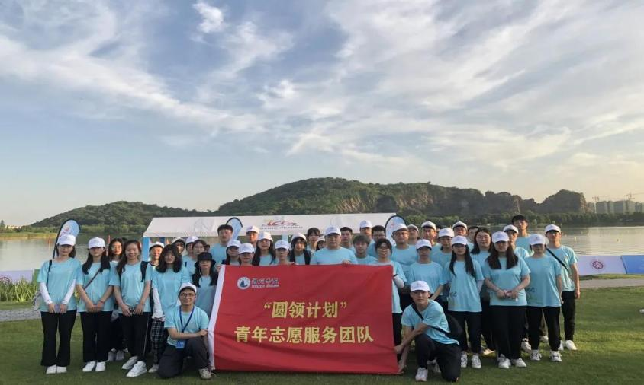
图7 学生志愿服务团队

八、问题与对策
转设后，学校在教学条件、师资队伍、专业设置、人才培养等方面还存在不足和差距。如何改善教学条件、优化专业结构、建设高水平的师资队伍、提升人才培养质量等是我校提高本科教学质量需要持续着力解决的难点问题。

（一）加快推进新校园建设
目前校园占地面积500.8亩，空间狭小且资源较为短缺，需要加快新校园建设进程。按照“一次规划，一步到位”的原则，建设新校园（包括高能级平台建设、成果转化等用房），保证教学科研仪器设备、图书资料与数字资源、后勤保障设施设备等配套到位。完成规划用地1000亩，完成38万平方米校园建筑建设，打造美丽校园。推进文化植入工作，将区域文化、求真文化、时代文化融入校园建设，打造校园十大人文景观。推进教育教学设施建设，“十四五”末教学科研仪器设备值达到1.5亿元。推进智慧校园建设，纸质图书达到80万册以上，电子图书100万册以上，拥有1-2个智慧图书馆。

（二）稳步调整学科专业结构
坚持与区域高校差异化发展思路，调整优化学科专业布局。按照学科专业发展“十四五”规划，紧密围绕地方经济社会发展需要，遵循做大理工、做强医学、做活经管、做特人文的建设思路，稳步推进学科专业结构调整与优化，增加工学、理学等学科门类的学科专业比重，形成理工为主的学科专业布局。加大新设专业建设经费投入，积极与知名院校和科研机构合作，拓展专业发展空间，积极推进资源共享共建共创，保障专业健康持续发展。

（三）加快建设高水平师资队伍
目前师资队伍与建设全国知名、特色鲜明的高水平应用型大学还有一定差距。下阶段要创新人才引进思路与工作机制，提升高层次人才引进力度，围绕重点领域引进学科带头人和行业领军人才，形成人才集聚效应和规模效应。努力建成若干个由高端领军人才、专业学科带头人、青年拔尖人才、学术骨干组成的高水平创新团队，打造一支符合高水平应用型高校建设要求的数量充足、结构合理、富有创新活力的高水平师资队伍。

